Petit test sur l’escalade

1  Qu'est-ce que c’est ? | - un sanglier  - un bavarois  - une sécurité  - un baudrier | 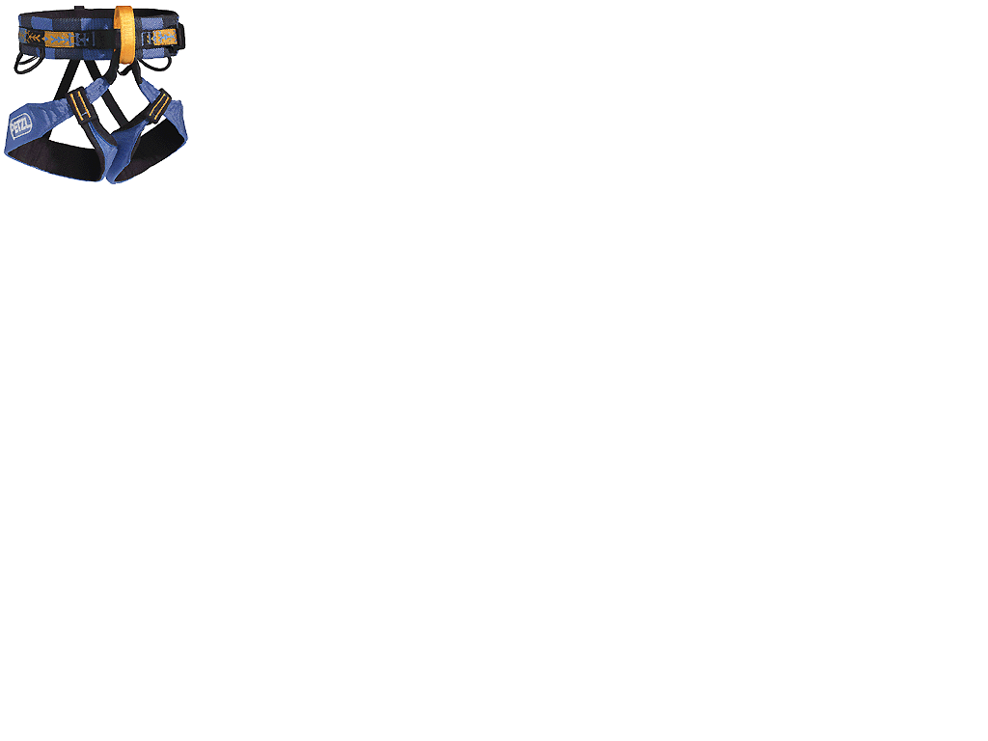
2  Qu'est-ce que c’est ? | - un mousqueton  - un spit  - une dégaine  - une boucle | 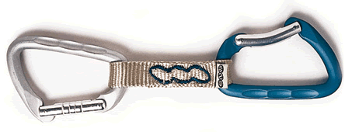
3  Quel mousqueton donne le plus de sécurité ? | - A  - B  - C | 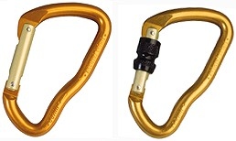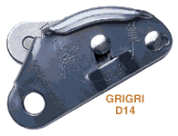  A B C
4  À quoi ça sert ? | - à lier deux cordes entre elles  - à porter les mousquetons  - à assurer ou descendre en rappel  - c'est une poignée | 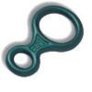
5  À quoi ça sert ? | - à assurer le grimpeur  - à lever le grimpeur  - à aider le grimpeur | 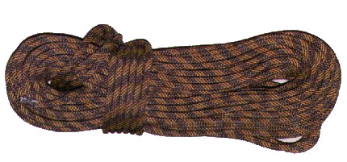
6  À quoi sert le  Gri Gri ? | - à descendre en rappel  - à assurer sur corde à double  - à assurer 2 seconds  - à assurer en moulinette
7  A quoi sert le POF  (la magnésie, une poudre blanche) ? | - à nettoyer les prises  - à marquer les prises  - à augmenter l'adhérence des mains  - à nettoyer la corde | 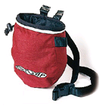
8  Comment appelle-t-on la chaussure des grimpeurs ? | - une gomme  - une pantoufle  - un foot-strap  - un chausson | 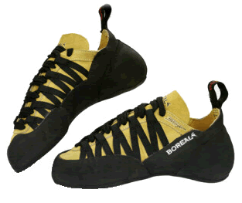
9  Que peut demander le grimpeur à son assureur pour avoir plus de corde ? | - du gras  - du rab  - du mou  - du lest | 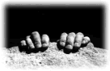

L’escalade, les intrus…
Entoure les intrus (ceux qui ne font pas vraiment partie de l’escalade)
